Вариант проверочной работы по ИЗО за 4 класс

- Что такое портрет?

а) изображение природы
б) изображение растений
в) изображение внешнего облика и внутреннего мира человека.
г) изображение предметов неживой природы
2. Какие бывают пейзажи?
а) морские б) городские
в) воздушные г) музыкальные
3. Витраж – это…

а) каменная скульптура;
б) древний деревянный храм;
в) цветные стекла, заполнившие пространство окна.

4. Изразцы – это…

а) торжественно украшенный вход;
б) яркие, цветные и блестящие керамические плитки;
в) ряд скрепленных друг с другом бревен.
5. Где строились древние города?
а) на высоких холмах б) в глухом лесу
в) в широком поле г) на островах
6.Из чего строили дома на Руси в старину?
а) из глины б) соломы
в) из дерева г) из кирпича
7.Что стояло на самом видном месте в деревне?
а) изба б) амбар
в) церковь г) баня
8. Установи соответствие:

ПОРТРЕТ Е. Вучетич «Родина – мать зовет!»
ПЕЙЗАЖ В. Серов«Девочка с персиками»
СКУЛЬПТУРА И. Шишкин «Утро в сосновом бору»

9.Соотнеси жанры живописи и репродукции картин художников, расставь и подпиши буквы правильного ответа под названием картины.
1. Жанры изобразительного искусства
- портрет
- пейзаж
- натюрморт
- Анималистический жанр
- Батальный жанр
- Исторический жанр
- Бытовой жанр

- В. Суриков «Покорение Сибири Ермаком Тимофеичем»
- И. Левитан «Золотая осень»
- Ф. Рудольф «Егерь с тремя борзыми»
- И. Репин «Портрет писателя Леонида Андреева»
- И. Машков «Снедь московская»
- В. Суриков «Утро стрелецкой казни»
- Ян Вермеер «Молочница»

1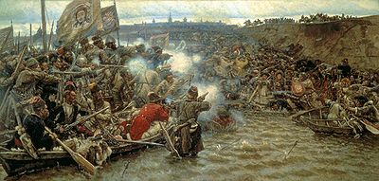
5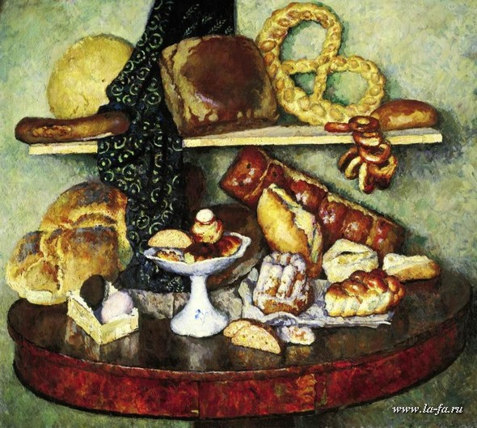7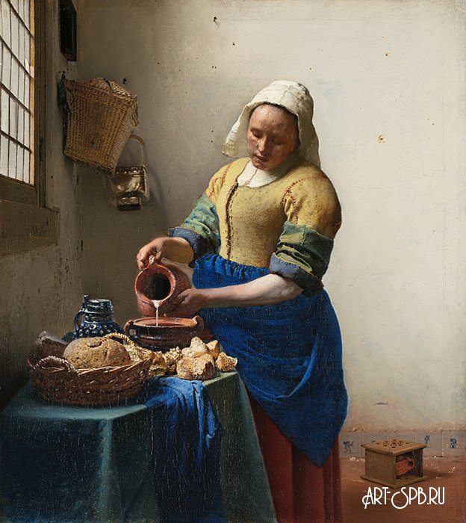

3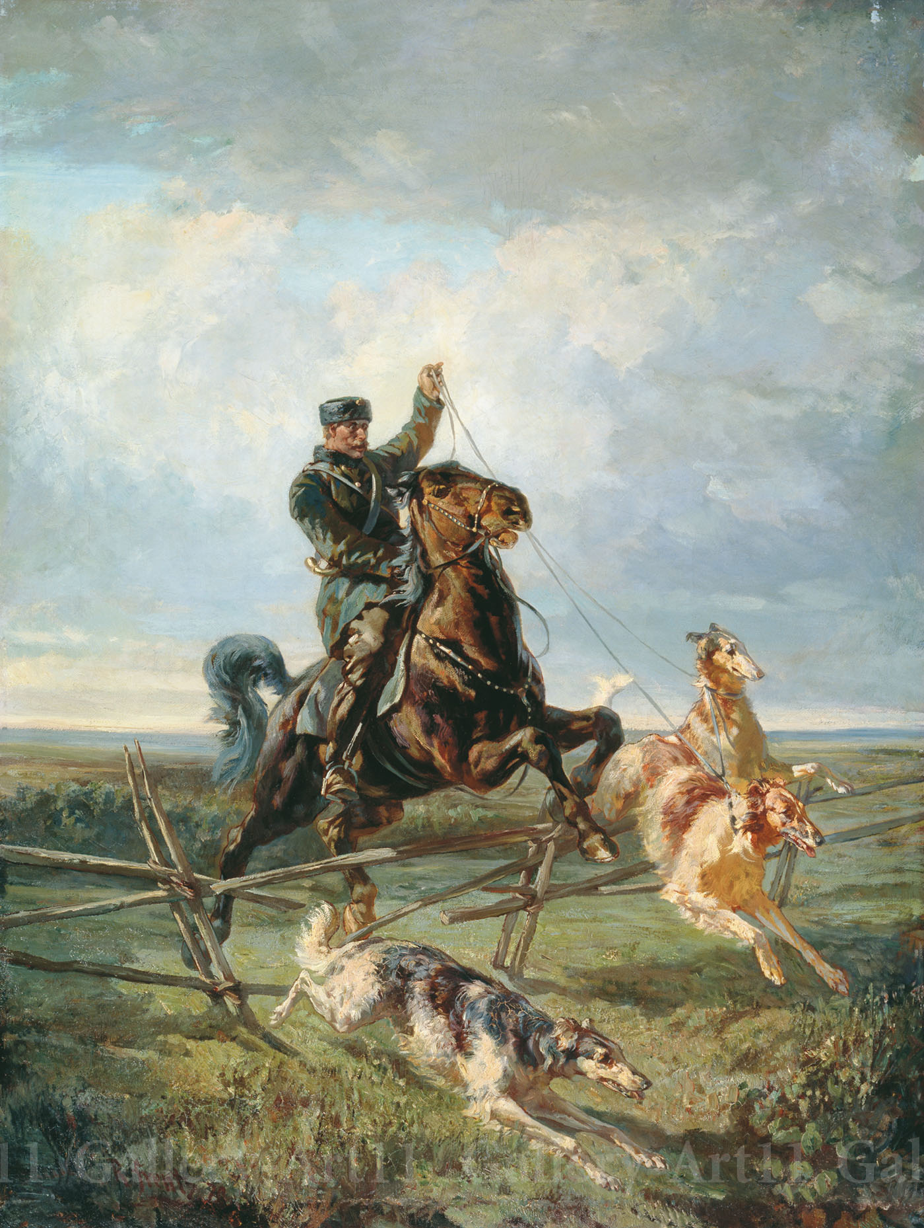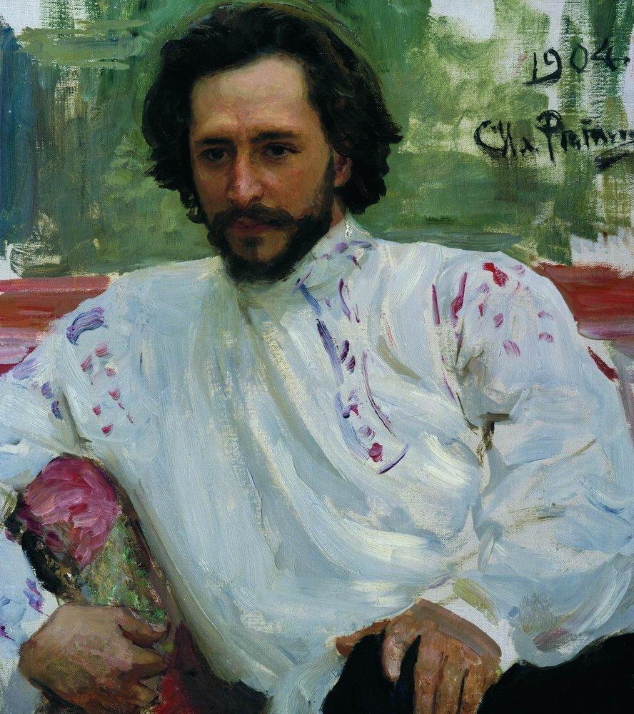42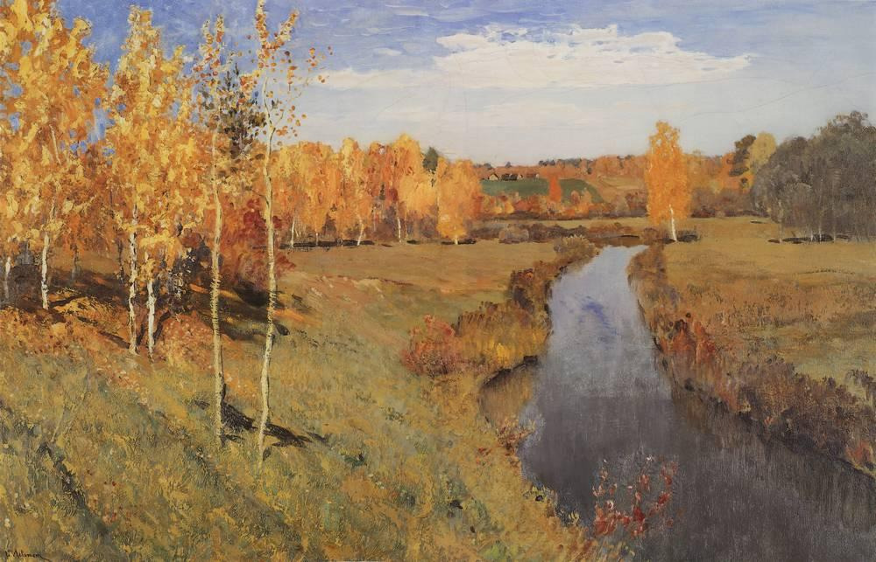2
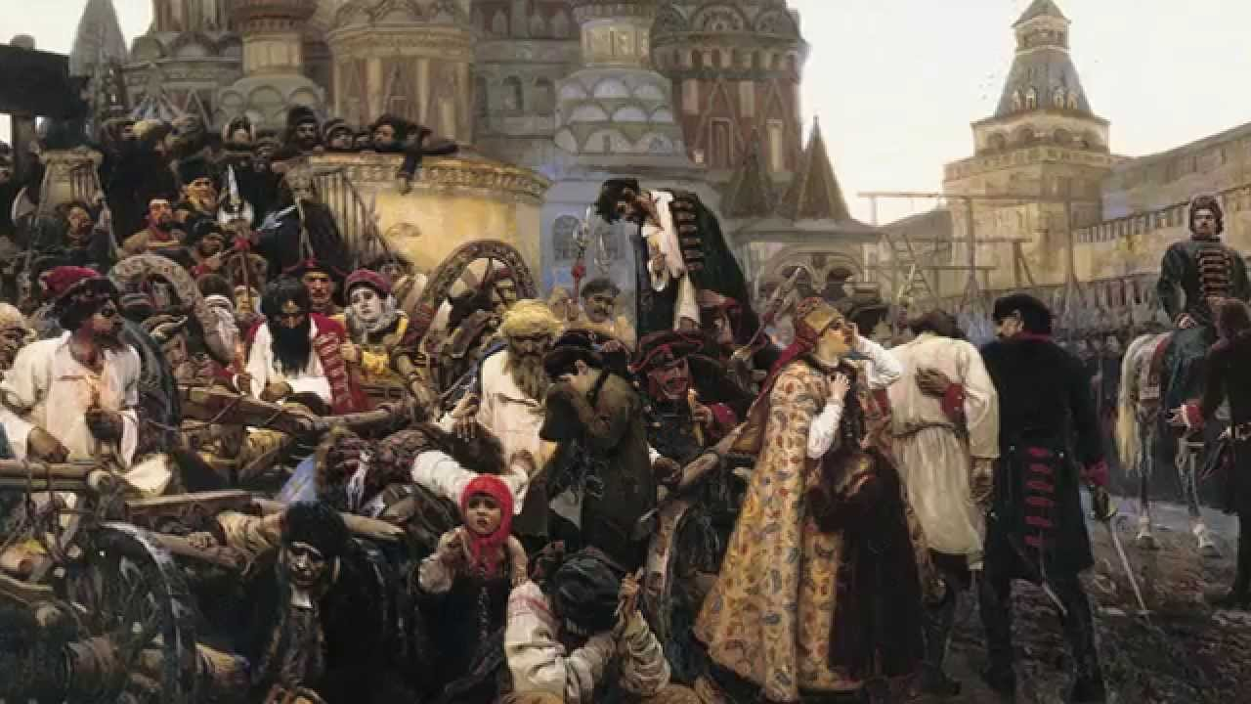6

